Отчет по индивидуальному проекту

Этап 5

Дедова Виктория Сергеевна

Содержание

# 1 Цель работы

Научиться создавать и редактировать сайт.

# 2 Задание

Сделать записи для персональных проектов. Сделать пост по прошедшей неделе. Добавить пост на тему по выбору: Языки научного программирования.

# 3 Выполнение лабораторной работы

Сделать записи для персональных проектов.



1

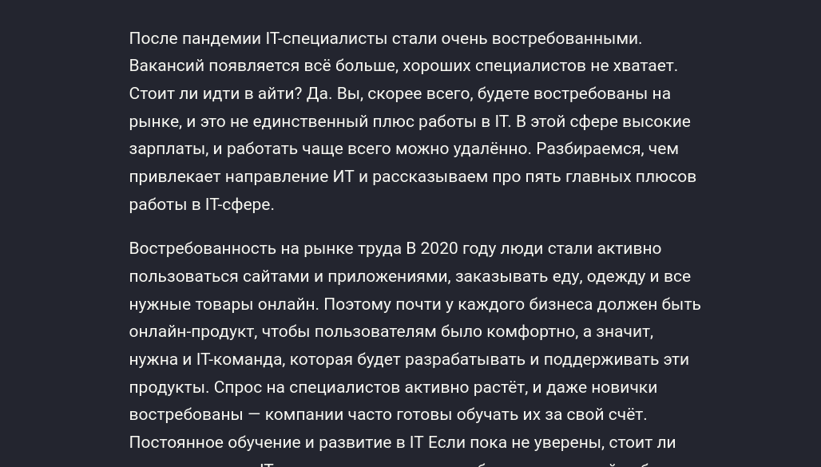

1

Сделать пост по прошедшей неделе.

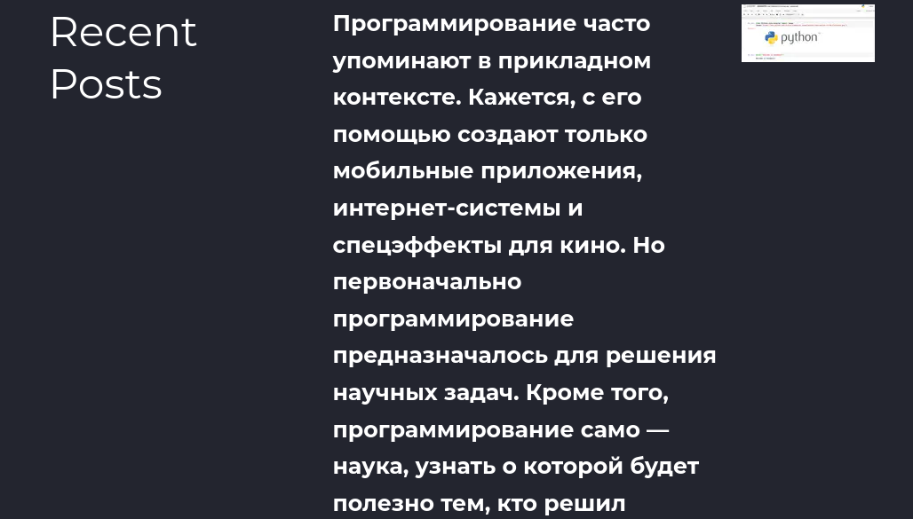

1

Добавить пост на тему по выбору: Языки научного программирования.

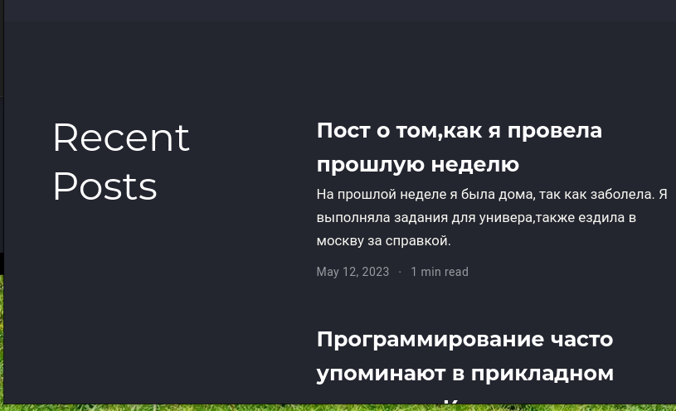

1

# 4 Выводы

На данной работе мы научились редактировать посты, писать записи персональных проектов.

# Список литературы